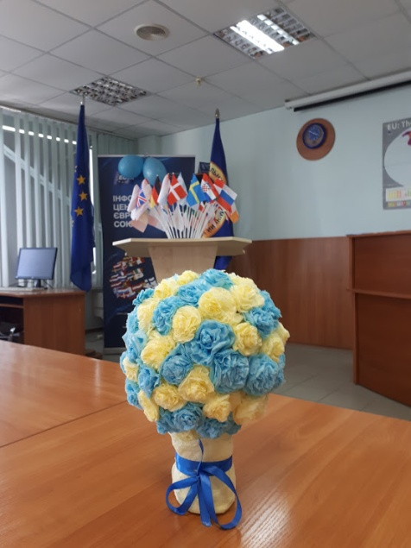
8 червня 2018 року в Інформаційному центрі Європейського Союзу ХНЕУ ім. С. Кузнеця відбулося нагородження учасників Конкурсу «Європейські горизонти Харківщини». Профспілка ППО ХНЕУ ім. С. Кузнеця спільно з Інформаційним центром Європейського Союзу в ХНЕУ ім. С. Кузнеця з 25 травня по 1 червня 2018 р. провели Конкурс дитячої художньої творчості під гаслом «Європейські горизонти Харківщини» присвячений Дню Європи в Україні та Міжнародному дню захисту дітей. Конкурс дитячої художньої творчості проводився з метою залучення й заохочення талановитих дітей й підлітків до творчості, поглиблення знань молоді про Європу, формування європейського світогляду, більш глибокого усвідомлення європейської ідентичності України. Кращі творчі роботи дітей віком від 4 до 15 років розміщені в Інформаційному центрі Європейського Союзу в ХНЕУ ім. С. Кузнеця. Діти та їх батьки були поінформовані про Молодіжний проект Представництва Європейського союзу в Україні Euroquiz, його можливості та конкурси. Учасникам Конкурсу були вручені подарунки й дипломи від профспілки ППО ХНЕУ ім. С. Кузнеця та сувеніри від представництва Європейського Союзу в Україні.

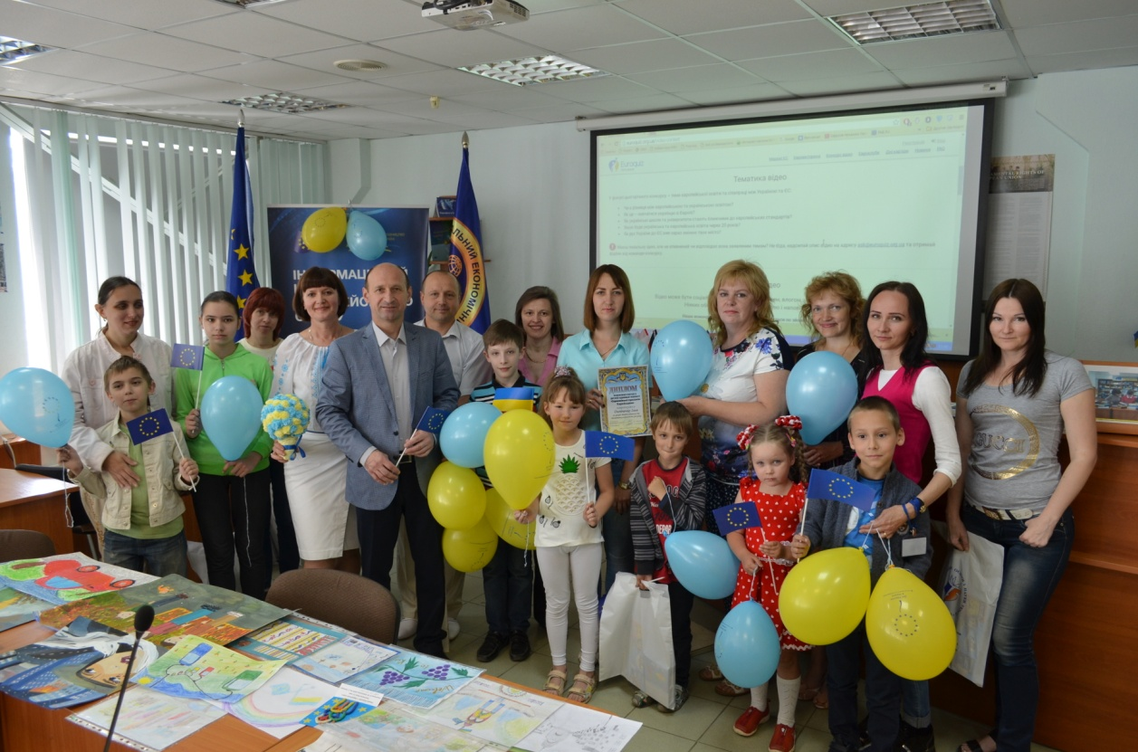
Щасливе дитинство – запорука щасливого майбутнього України!
